

Procedimientos 2026

Procedimientos 2026

Roles y responsabilidades

Supervisor general: Eduardo Gonzalez
Administración y ventas: Alejandra Antón
Encargado: David Orellano
Materia prima: Daniela tenorio, Sabrina Orellano
Coordinador de retiros de MP e informes de producción: Dylan Romero
Matrices y mantenimiento: Alejandro Rivero, Cristian Troncoso
Molino: Yesica Troncoso
Despacho y control final: Sabrina Orellano y Adriana Troncoso

Supervisor general: Eduardo Gonzalez
Sera el responsable de generar y supervisar los circuitos de producción y la coordinación entre administración, producción, calidad, empaque y despacho, garantizando la satisfacción del cliente.
Redacción de protocolos y procedimientos, selección de personal, asignación de tareas y responsabilidades.
Capacitar, entrenar y brinda apoyo al encargado en su nuevo rol de coordinador de producción y despacho. Supervisión de tareas y cumplimiento de responsabilidades de él y su equipo.
Resolución de problemas, redacción de informes y reportes para gerencia.
Coordinación y supervisión de stock en pisos y materia prima.
Codificación del material inyectado, creación de etiquetas y códigos de barra, seguimiento y asignación de códigos de partida para lograr la trazabilidad del producto.

Administración y ventas: Alejandra Antón
Tendrá a su cargo el manejo del programa de ventas (CRM).
Trato directo con el cliente.
Presupuestos y asesoramiento.
Coordinación del circuito administrativo (ventas, Pedidos, facturas, remitos y despachos)
Ordenes de pedido, redacción de remitos de despacho y la coordinación del mismo.

Circuito interno de ventas:
Administración generará una orden de pedido en donde indique material solicitado, color, cantidad, componentes (Rampas y Esquineros) nombre del solicitante, dirección, fecha de entrega, forma de despacho, Etc.
Esta orden de pedido será entregada al encargado del sector, quien bajará la mercadería de Stock generando la etiqueta correspondiente al comprador en la cual identificará nombre o empresa del comprador, Fecha de despacho, dirección y transporte.

Registrando el estado del pedido en el archivo de seguimiento de pedidos.
Con el pedido armado y etiquetado indicara a administración que este está listo para despacho, administración redactara los remitos de salida y coordinara el despacho correspondiente.
Ejemplo de etiqueta de despacho

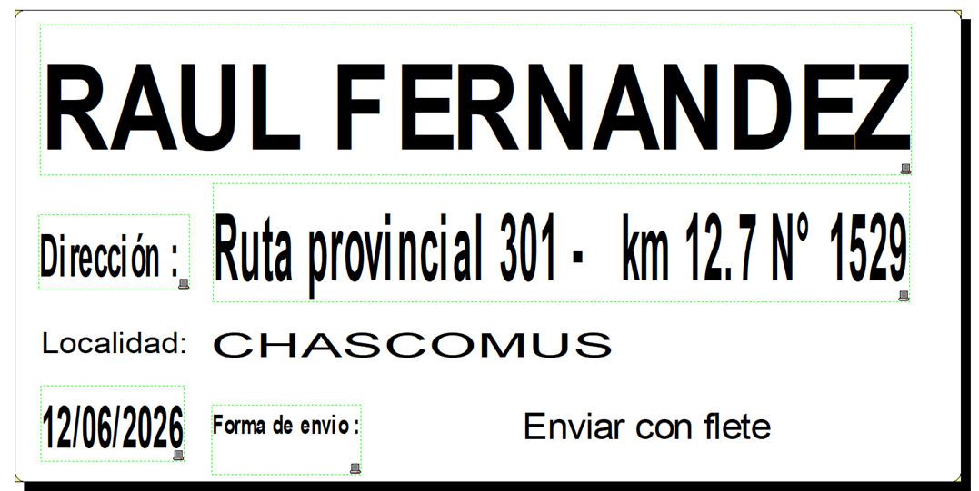

Producción
Supervisor general: Eduardo Gonzalez
Encargado: David Orellano
Rol y responsabilidades
El Encargado coordinara la producción de pisos, y las prioridades de inyectado según Stock y pedidos.
Será el responsable de establecer máximos y mínimos de producción a fin de conservar un Stock adecuado al volumen de ventas.
Indicara al sector de matrices, los cambios correspondientes según necesidad como asi también cualquier anomalía de inyección o mecánica que surja.
Coordinará el inyectado, organizando junto a supervisor, turnos de inyección y horarios de entrada y salida de los operarios, estará a cargo del equipo de inyectado, coordinando y supervisando el buen desempeño de su equipo, control de EPP, cumplimiento de las normas de la empresa, buen comportamiento.
Será el responsable de fomentar un grupo en el que prime el respeto, el compañerismo y el trabajo en equipo, reportando al supervisor los inconvenientes que surgieran, de índole laboral o personal que tuviera cualquier integrante del mismo y pudiera influir en el ritmo de trabajo. Es su responsabilidad mantener informado al supervisor de cualquier desvió, perdida de material, orden externa, o cualquier inconveniente que rompa lo estipulado en los procedimientos, respetando el escalafón, el procedimiento y el buen desempeño del sector y el equipo.
Empaque: controlara la calidad del producto y el empaque en boca de inyectora, colocando la etiqueta correspondiente al producto donde conste código de barra para lograr la trazabilidad.
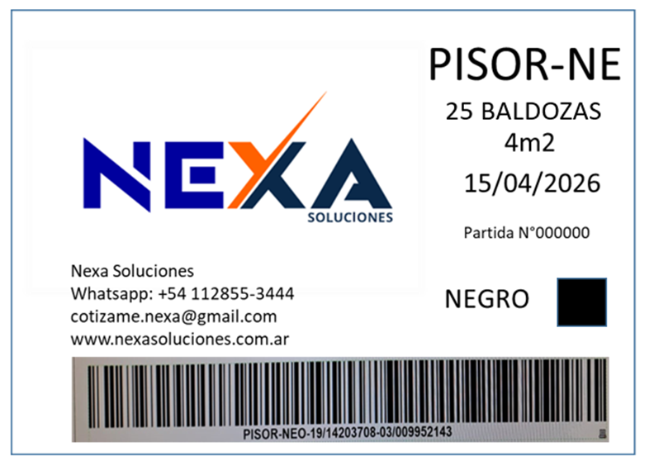
Reportara al supervisor cualquier anomalía observada en las piezas inyectadas ya sea dé estructura o color.
Stock: completara diariamente el programa de stock, (entradas y salidas), asignara las salidas con fecha, nombre del comprador y numero de partida, a fin de poder rastrear cada pedido.
Generará las etiquetas con códigos de barras para que el operario pueda rotular la caja y que esta quede perfectamente identificable.
Completará el registro con el código de barras de materia prima a fin de poder generar la trazabilidad del producto.
Tendrá a su cargo la ficha de parametrización de inyectora según matriz- artículo, estandarizando parámetros y ciclos, informando al supervisor cualquier cambio en ellos.

Operarios:
Se dividirán en dos turnos a fin de lograr la eficiencia en inyectora
Serán el primer control de calidad garantizando el perfecto estado de la pieza tanto en forma como en color, reportando inmediatamente al encargado o supervisor cualquier anomalía.
Luego de su periodo de enfriamiento empacaran en cajas y etiquetaran el producto para que quede perfectamente identificable antes de trasladarlo a Stock

Creación de códigos de productos y códigos de barra:
Bajo la autorización del supervisor creara la codificación para colores o productos nuevos:
Esta contara con un número identificatorio del producto, seguido de la inicial del proveedor del master(color)
La codificación preestablecida del producto inyectado, ejemplo piso rejilla (PR) y por ultimo las iniciales del color
Ejemplo: azul (AZ) azul claro (AC) azul oscuro (AO)
De esta forma quedara ESTANDARIZADO el producto, el color, y el proveedor del master, dada la diferencia de brillos y tonos de color entre los distintos proveedores.
NUMERO | CODIGO DE BARRAS | ARTICULO
001B | 001B-PR-NE | 001B-Rejilla -Único - Negro

Materia prima

Supervisor general: Eduardo Gonzalez
Encargado: Daniela Tenorio
Reemplazo: Sabrina Orellano, Ariel Orellano
Encargado de retiros de MP e informe de producción: Dylan Romero
Rol y responsabilidades
El encargado del sector será el responsable del buen estado y conservación de la mercadería a su cargo, será el único responsable de mantener el orden del sector, estableciendo controles periódicos de Stock. Él o su reemplazo y/o supervisor, serán los únicos autorizados al ingreso, recepción y o entrega de mercadería. Su tabla de eficiencia será medida sobre resultado de información contra stock físico y tiempo invertido en dicha tarea.
Es su responsabilidad mantener informado al supervisor de cualquier desvió, perdida de material, orden externa, o cualquier inconveniente que rompa lo estipulado en los procedimientos, respetando el escalafón, el procedimiento y el buen desempeño del sector y el equipo.
El stock de NEXA será independiente del de CPS, pero podrán compartir materiales si la urgencia lo requiriere, a modo de transferencias de mercadería entre Stock.
Tareas
Pedido de compra de materia prima: el mismo será realizado (sin excepción) a través del supervisor vía e-mail, dirigido a compras con copia a Gerencia.
Mantendrá comunicación constante con producción a fin de identificar futuros volúmenes de inyección programados y proyección de Stock.
Ingreso de mercadería:
Controlar contra remito o factura, (Material, Peso, Cantidad de bultos, Código de material, Certificado de calidad, Etc.).
Controlar fechas de elaboración y vencimiento.
En caso de percibir alguna anomalía en la mercadería como roturas, vencimiento o diferencia con lo solicitado, se generará el rechazo de la misma, registrar el motivo en el remito, informado al supervisor lo sucedió y generando el seguimiento correspondiente.

En caso de ser un parcial de entrega, detallar en el remito de recepción y en el del proveedor a fin de generar el seguimiento correspondiente, informar a tesorería para que retenga el pago, generar el circuito de reclamos hasta que se cumpla la entrega pactada.
En los casos que el material adquirido difiera en marca, códigos, características y o aditivos a los utilizados hasta el momento, generara junto al encargado del sector las pruebas correspondientes en inyectoras, para comprobar su calidad y rendimiento.

Deberá exigir en todos los casos el informe de calidad de la misma con el número de partida despachada a fin de generar el registro correspondiente para lograr la trazabilidad en la inyección, identificando el pallet correspondiente a cada certificado.

Código de barras y etiquetado DE MATERIA PRIMA
Al momento de ingresar un lote de materia prima el encargado del sector gestionara un código de barras con el cual etiquetara todas las bolsas recibidas:
Para ello deberá solicitar al proveedor el certificado de calidad del producto, el cual numerara correlativamente según orden de llagada (Este número servirá para el rastreo inequívoco del certificado), se quedara con una copia que archivara en la carpeta de materia prima y enviara el original a administración.

Confección de código de barras:

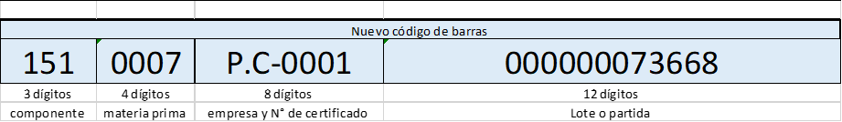

Los primeros tres (3) dígitos corresponden al producto inyectado (este identifica producto y color).
Cuatro (4) dígitos de materia prima (código interno Nexa que identifica producto a utilizar).
Ocho (8) dígitos que corresponden a la codificación del nombre del proveedor y el número de certificado de calidad.
Doce (12) dígitos correspondientes al número de lote o partida de la materia prima, que debe figurar sin excepción en el certificado de calidad. Este código de barras permitirá junto con el número de lote o partida de NEXA mantener la trazabilidad del producto.
Tendrá que Ubicar ordenadamente la mercadería en el sector de materia prima, el orden de retiro siempre será del más viejo al más nuevo, para dicha tarea no solo deberá ser ubicado de manera estratégica, sino que será rotulado con fecha de ingreso a fin de su identificación en movimiento de reubicación posteriores.
Se completará el formulario de ingreso de material, Materia prima (FORMULARIO-F. N°10P) colocando fecha, material, cantidad, código, lote o partida, proveedor (si se le realizaron ensayos se informará el resultado).

Certificado de calidad, al momento de recibir la mercadería esta deberá estar acompañada del remito, que será cotejado contra orden de compra a fin de identificar cualquier anomalía, y el certificado de calidad, este deberá ser rotulado con números consecutivos para facilitar su rastreo. Escaneado para subirlo al registro del supervisor y luego entregado en administración para su archivo definitivo. En caso de faltar dicho certificado será responsabilidad de la encargada de materia prima generar el reclamo correspondiente y el seguimiento del mismo hasta conseguirlo.
Retiros de materia prima:

La entrega de materia prima será realizada exclusiva mente por el encargado y/o su reemplazo, quedando prohibido el acceso a la misma del resto del personal, excepto previa autorización del supervisor o gerencia, en cuyo caso deberá quedar asentada por escrito.

Los únicos autorizados a retirar materia prima son: el encargado de retiro Dylan Romano o su reemplazo Franco Uribarri, de no encontrarse por licencia u otras causas podrá ser retirado por encargados del sector).
Al respecto se pacta un solo retiro diario siendo responsabilidad del sector de inyectado la correcta planificación del mismo para abastecer la jornada completa, esto contribuirá a hacer más eficientes los tiempos y el control del stock.
De darse alguna urgencia tendrán que informar al Supervisor general sin excepción.
El sector de inyectado completara el formulario de retiro de materia prima.

Informando: fecha, producto, peso, inyectora en la que se utilizara, lote, responsable y otros. (formulario FN°10/2)
Este formulario será firmado por responsable de materia prima al momento de la entrega de la mercadería ratificando cantidad y material entregado para que no exista lugar a dudas o confusiones.
Estos datos serán transferidos por el solicitante al formulario virtual de producción para su posterior cotejo.

Inventario de materia prima
Se retroalimentará diariamente en la base de datos, mediante los formularios de ingreso y egreso.
El stock será controlado visualmente a diario por el responsable del área para poder advertir de cualquier anomalía desvió, falta, rotura, ETC.
Los días viernes a última hora, sin excepción, se realizará un recuento físico a fin de comprobar existencias reales en Stock. Este recuento será volcado al sistema el mismo viernes a última hora para que gerencia tenga la información actualizada, si el encargado no pudiera realizar la tarea a tiempo derivara la misma al reemplazo, de existir algún impedimento para realizar la tarea en tiempo y forma deberá ser informado al supervisor para que tome las medidas correspondientes. De detectarse diferencias, se informarán a supervisor a fin de identificar / corregir causas y generar los ajustes correspondientes en el Stock real y realizar el informe correspondiente a gerencia con lo sucedido.
El encargado del sector será el responsable de informar Stock mínimos y reposición de Stock al supervisor, a fin de garantizar el abastecimiento necesario para el aprovisionamiento de la producción.
Responsabilidad del puesto
Su responsabilidad radica principalmente en tener el material suficiente para cumplir con los todos los pedidos, para tal fin no solo deberá mantener los mínimos de Stock sino deberá tener conocimiento del flujo de pedidos y su crecimiento anual a fin de mantener actualizados los montos mínimos contemplando prioridades y/o urgencias de inyectado, deberá conocer los distintos proveedores por material y sus tiempos estimados de entrega para poder controlar la dosificación de material, deberá adquirir conocimientos de los distintos materiales, sus cualidades (elasticidad, dureza, temperatura de fundición, Etc.) y su utilización, así como los productos que inyectamos con cada uno de ellos, a fin de racionalizar los retiros resguardando material y priorizando pedidos urgentes o de mayor importancia.
Sobrantes: se denomina sobrante de materia prima a todo material virgen extraído de inyectora o sobrantes de bolsas de materia prima solicitada desde máquina, el cual, aunque siga conservando su estado pasara a tener otro número dentro del Stock, (estas nuevas bolsas serán pesadas e identificadas como sobrantes puros, con master o agregados) por el personal de Stock de materia prima.
Moliendas: serán entregadas al responsable de MP por el encargado de molino, en canastos perfectamente identificados con etiquetas que describan número de material, descripción, peso, estos datos tendrán que estar en la etiqueta del canasto y en la planilla de molienda. El encargado de materia prima constatara que el material y el peso coincida (volverá a pesar los canastos) con lo descripto en la etiqueta y en planilla, revisara el material para constatar que no esté contaminado, solo entonces firmara la planilla haciéndose cargo del material e incorporándolo al Stock.

Matrices y Mantenimiento
Alejandro Rivero, Cristian Troncoso
El encargado del sector David Orellano coordinara con el sector de matrices el cambio de las mismas, según necesidad de Stock o compras, asimismo llamará a mantenimiento ante una avería desperfecto o cualquier descalibración que surja en la inyectora, deberá informar a su supervisor cualquiera de estas situaciones mencionadas a fin de mantener una comunicación fluida entre empleados producción supervisor y gerencia.
Los encargados de matrices completarán el formulario de matrices donde consta el historial y la parametrización de las mismas:
Fecha y hora de cambio, tipo de producto, materia prima, formula de color con los porcentajes de las distintas materias primas y la dosificación del master.
Si fuera un pedido de color especial registrara el nombre del comprador y la composición exacta tanto en material como de master, a fin de poder replicar el color exacto ante un nuevo pedido.
El sector de matrices y mantenimiento debe brindar asistencia continua, refacciones, Mantenimiento, pruebas y estandarización de nuevos colores y productos, desarrollo de fórmulas con porcentajes de master para obtener y estandarizar en nuevos colores.
El encargado del sector David Orellano deberá llevar un registro de inyectado junto con la formula y el color- proveedor utilizado al cual colocará un numero de partida Nexa para su trazabilidad.

Molino
Encargado de la tarea de molino: Yesica Troncoso
Operarios: Franco Uribarri o reemplazos.
La encargada del molino será la responsable de mantener la estantería de depósito de descarte para moliendas acomodad, prolija y con la división de materiales correspondientes, vigilando que no se mesclen ni contaminen, para ello etiquetará las estanterías y mantendrá actualizada la división de las mismas.
Recibirá las coladas, desperdicios y piezas descartadas desde inyectora, y constatará que el material entregado coincide con lo descripto por el personal de inyectado, motivo por el que se descarta y quien lo autorizo, de esta manera nadie puede descartar algo que no haya pasado por control de calidad o gerencia.

Tareas en molino

Picarán o molerán coladas y piezas de descarte para transformarlas en moliendas de primera y segunda calidad.
Tanto el encargado como las personas designadas al molino serán idóneas y deberá poder identificar los distintos materiales y piezas a moler, para poder procesar la materia de descarte teniendo en cuenta no mesclar los mismos, logrando una molienda reutilizable, (a tal efecto contaran con un listado de componentes en el que se describe con que material fue inyectado cada uno) y otro de materia prima codificada.
El resultado de la molienda será informado al sector de materia prima a través del formulario virtual y carpeta. para incorporar nuevamente a stock de MP.
El encargado del sector será el responsable de exigir que en todo momento dentro del molino utilicen gafas, auriculares de copa y mascarilla.
Sera responsabilidad del operador de molino, separar cualquier material que pueda romper o dañar las cuchillas del molino, como Pines, tuerca, tornillos y otros.
Pesará y rotulará el resultado de la molienda, colocándola en canastos ciegos, asegurándose que estos estén totalmente limpios sin suciedad ni rebarbas o materiales que pudieran contaminarlo.
Asentará esta información en la planilla de molienda, en cuyo formulario la descripción del material tendrá que estar completa, código, nombre, y peso, que será obtenido del nomenclador de Materia prima para evitar confusiones, no podrá faltar la descripción del material que se está moliendo a fin de identificar composición de MP. Luego informara a la encargada del sector (Yesica Troncoso) quien controlara la tarea y solicitara las etiquetas.
En esta etiqueta deberá figurar los siguientes datos, código y nombre del material, fecha en la que se molió, numero de canasto, peso total y real de la mercadería descontando el peso del canasto.
Los canastos serán numerados en el día de la molienda empezando por el N°1 por cada material, ejemplo si tenemos molienda de polipropileno y molemos 3 canastos tendremos que el 04/12/2024 se entregó a MP los canastos 1, 2 y 3 del 04/12/2024 y mañana empezara de nuevo teniendo el canasto 1 y 2 del 5/12/2024.
Con la molienda terminada y el formulario de molino completo la responsable del molino, Yesica Troncoso solicitara las etiquetas correspondientes, etiquetará estos canastos asegurando que la información de la etiqueta pegada sea la correcta y luego entregará dichos canastos al responsable de Materia prima, quien deberá firmar el formulario a modo de recepción, a partir de ese momento será el responsable de la mercadería y su destino.
En caso de trabarse las cuchillas o detectarse desperfectos, llamara inmediatamente sin excepción al encargado de taller para que resuelva el problema, en ningún caso tratara de solucionar el problema por su cuenta.
Las tareas de molienda se llevarán a cabo todos los días miércoles de cada semana, de presentarse algún problema por el cual no se pueda desarrollar la tarea la encargada de molino deberá sin excepción, reportar las causas al supervisor Eduardo González, a fin de elevarlas la situación a dirección para que decidan como proseguir.
Procedimiento de limpieza: el operario tiene la obligación de realizar la operación de limpieza tanto al comienzo de la tarea como al finalizarla para asegurar que los materiales a moler no serán contaminados con desechos o rebarbas.

DESAPACHO CONTROL FINAL
Supervisor general: Eduardo González
Encargada: Sabrina Orellano, Adriana Troncoso

Una vez que el sector ENCARGADO DE COORDINACION DE ARMADO Y PORDUCCION Y PEDIDOS cuente con los pedidos embalados clasificados y etiquetados, Dara aviso a administración para generar los remitos correspondientes de despacho.
Luego pasaran la posta al sector de DEAPACHO CONTROL FINAL Quien tendrá la responsabilidad de controlar contra remito que el pedido coincida con el despacho, cliente, material, cantidad solicitada, dirección de entrega, también será responsable de garantizar que sea despachado en el flete correspondiente, asegurar la cantidad de cajas entregadas, registradas en remito y gestionar la firma de conformidad del fletero en planilla de Despacho (F.N°12P)
El despacho será gestionado por dos personas la encargada coordinara las cajas a cargar junto con el fletero, verificando clientes y direcciones, mientras la ayudante verificara la cantidad de cajas por cliente que los operarios cargan en la camioneta.
Pedido con colocación por nuestra cuadrilla: se seguirá el protocolo de despacho, la mercadería saldrá con remito y será previamente controlada por las encargadas de despacho

Devoluciones y disconformidades
Ante el hecho de devoluciones cualquiera sea el caso, el material y la queja tendrá que pasar obligatoriamente por el Supervisor general (Eduardo González) quien evaluara el problema y lo comunicara inmediatamente a gerencia.
1-Gestionara una solución rápida al cliente.
2-De tratarse de mercadería correspondiente a otro cliente o dirección equivocada, coordinara con administración y despacho la nueva entrega.
3-De tratarse de mercadería equivocada se procederá al cambio coordinando con el ENCARGADO DE COORDINACION DE ARMADO Y PORDUCCION Y PEDIDOS y determinando donde estuvo la confusión para solucionar el error a futuro.
4-De tratarse de mercadería fallada o con desperfectos se evaluará el caso con control de calidad para identificar fallas del procedimiento de inspección, de ser necesario será evaluada en laboratorio.
Si se tratase de material defectuoso se dará aviso a control de calidad se registrará y detectara si existen partidas en Stock para sacarlas de circulación y enviarlas a reciclado, de ser material bueno se controlará y entregara a Stock de productos terminados, quien generara el registro de ingreso a stock correspondiente.

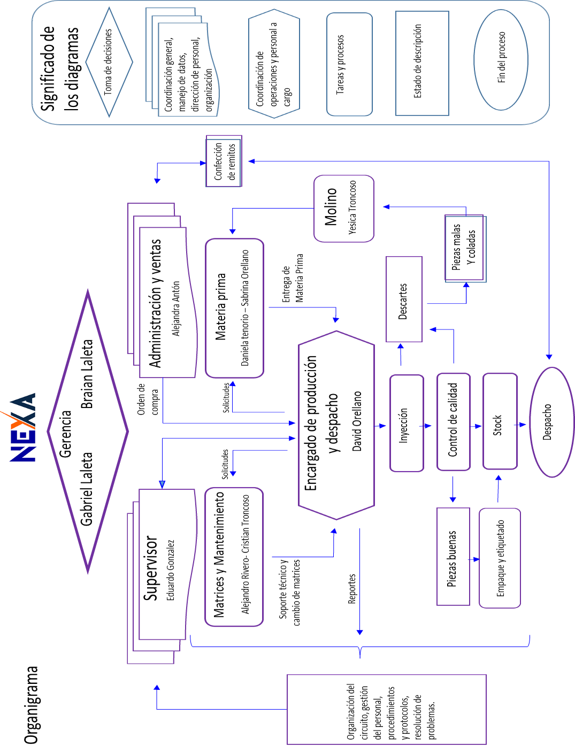
Sabrina Orellano
Reporte de devoluciones y quejas

Carta de intención
Es intención de la empresa promover un ambiente laboral sano y confortable, atendiendo las necesidades de los empleados y formando un vínculo de equipo, promoviendo la transparencia en la comunicación, transmitiendo proyectos y estados de la empresa, apoyar el crecimiento laboral y personal brindado ayuda, enseñanza y posibilidades de capacitación.

Consigna
La empresa compromete al personal a trabajar bajo un ambiente laboral de cordialidad y compañerismo, priorizando la eficiencia, el trabajo en equipo, buenos tratos, respeto mutuo, comunicación constante, anteponiendo los valores éticos y morales que nos representan.
Se procede a la firma en conformidad de todos los miembros de la empresa, en la que se comprometen a cumplir con los procedimientos acordados y consensuados entre gerencia y el personal, a fin de garantizar el circuito de producción, teniendo como meta principal la excelencia del producto final y satisfacción del cliente.

Alejandra Antón Eduardo Gonzalez

David Orellano

Alejandro Rivero Cristian Troncoso

Daniela Tenorio

Yesica Troncoso Dylan Romero

